МИНИСТЕРСТВО ОБРАЗОВАНИЯ И НАУКИ РОССИЙСКОЙ ФЕДЕРАЦИИ

ФЕДЕРАЛЬНОЕ государственное БЮДЖЕТНОЕ
образовательное учреждение
высшего образования
«НОВОСИБИРСКИЙ ГОСУДАРСТВЕННЫЙ ТЕХНИЧЕСКИЙ УНИВЕРСИТЕТ»
_______________________________________________________________________

Кафедра защиты информации



ОТЧЁТ
по лабораторной работе № 2
по дисциплине: « Языки программирования »

Выполнил: Проверил:
Студент гр. «АБС - 823», «АВТФ» «доцент Кафедры ЗИ»
«Кущенко М.С» «Крохалева А. Б »
«5» марта 2019г. «5» марта 2019 г.
_________________ _________________
(подпись) (подпись)

Новосибирск
2019
Номер варианта: 17
- Задание
Посчитать сумму всех чисел, у которых на нечётной позиции стоит нечётная цифра (нумерация позиций в числе идёт начиная с 0 справа налево).
Пример. Вход: 4 101 32 21 112 Выход: 144.
#include <iostream>
using namespace std;
bool proverka(int a) {
bool k = true;
int i;
for(i = 0; a > 0; i++, a/=10)
if( i % 2 == 1 && (a%10) % 2 == 0)
k = false; //Выдаёт ложь если хоть на одном нечётном месте чётное число
if(i<=1)
k = false; //Выдаёт ложь если не было нечётных позиций
return k;
}
int main() {
int n; //Кол-во элементов
int sum=0;
cout << "Count of elements: ";
cin >> n;
cout << "Elements: " << endl;
for(int i=0, a; i < n; i++){
cin >> a;
if(proverka(a))
sum += a;
}
cout << "Sum: " << sum << endl;
return 0;
}
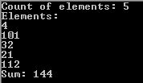
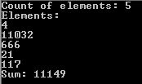
- Задание
Напишите программу, которая получает на входе координаты трёх точек на плоскости и выводит расстояние между каждой парой этих чисел.
#include <iostream>
#include <cmath>
using namespace std;
double distance(double x1, double y1, double z1, double x2, double y2, double z2) {
double distance = sqrt( pow(x1-x2, 2) + pow(y1-y2, 2) + pow(z1-z2, 2));
return distance;
}
int main() {
double x1, y1, z1;//Точка А
double x2, y2, z2;//Точка В
double x3, y3, z3;//Точка С

cout << "Set 3 coordinates for 3 points: " << endl;
cout << "A: " << endl;
cin >> x1 >> y1 >> z1;
cout << "B: " << endl;
cin >> x2 >> y2 >> z2;
cout << "C: " << endl;
cin >> x3 >> y3 >> z3;

cout << "AB: " << distance(x1, y1, z1, x2, y2, z2) << endl;
cout << "BC: " << distance(x2, y2, z2, x3, y3, z3) << endl;
cout << "CA: " << distance(x3, y3, z3, x1, y1, z1) << endl;
return 0;
}
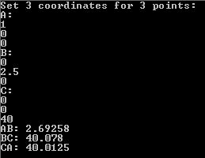
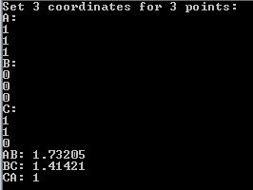
- Задание
Даны размеры (длина, ширина высота) двух коробок. Выясните, можно ли одну из этих коробок положить в другую, если разрешены повороты коробок вокруг любого ребра на угол 90 градусов.

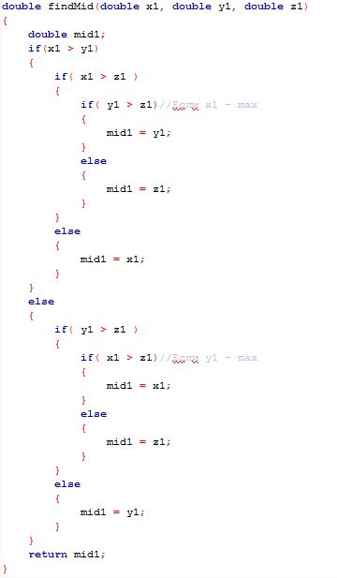
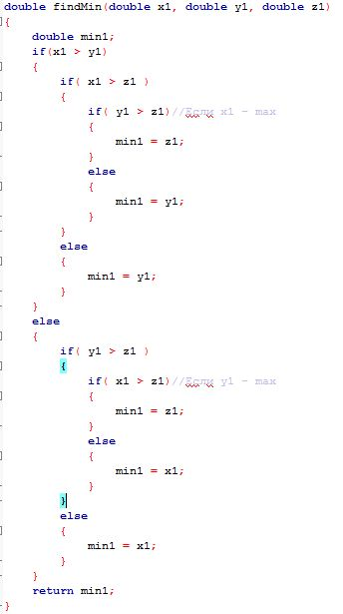

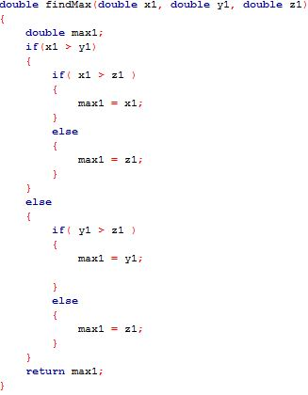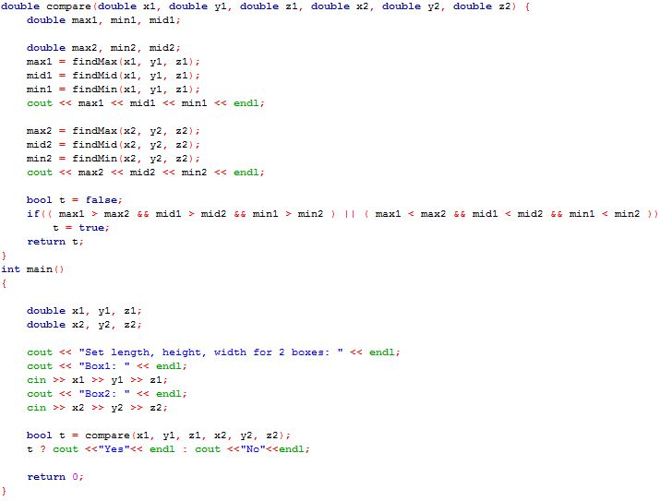

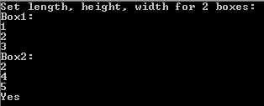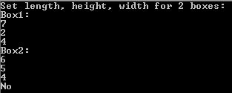
- Задание
Найти массу параллелепипедов, если размеры не более, чем 10^4, а плотность не более 100. Количество параллелепипедов должно быть не более 10 000 единиц. Найти вариант использования целочисленных типов данных, максимально оптимизирующих решение (минимум памяти).

#include <iostream>
#include <cstdlib>
#include <ctime>
using namespace std;
//Проблема 0054 выводится как 54, функция выводит дополнительные нули
void addZero( int x, int limit )
{
if (x < limit)
{
cout << 0;
addZero(x, limit / 10);
}
}
//Операция умножения на 10'000 легко выходит за пределы int-а
//Эта функция работает с int-ами содержащими числа не старше 5 разрядов
//Таким образом 3-х таких int-а представляют собой одно 15-и разрядное число(массу паралелограма), которое можно умножать на 10'000
void safetyMultiply(int& sum_1, int& sum_2, int& sum_3, int number)
{
sum_3 *= number;
sum_2 *= number;
sum_1 *= number;

if (sum_1 > 100'000)
{
sum_2 += sum_1 / 100'000;
sum_1 %= 100'000;
}
if (sum_2 > 100'000)
{
sum_3 += sum_2 / 100'000;
sum_2 %= 100'000;
}

}
int main()
{
srand(time(0));
const int16_t countOfBlocks = (rand() % 10'000) +1;
int32_t sumHigh = 0, sumLow = 0;

for (int i = 0; i < countOfBlocks; i++)
{
int16_t BlockWidth, BlockHeight, BlockLength;
int8_t BlockDensity;
int32_t masLowest = 0, masMiddleFirst = 0, masMiddleSecond = 0;
BlockDensity = rand() % 100 +1;
BlockWidth = rand() % 10000 +1;
BlockHeight = rand() % 10000 + 1;
BlockLength = rand() % 10000 + 1;

cout << "Block Width= " << (int)BlockWidth << " Block Height= " << (int)BlockHeight << " Block Length= " << (int)BlockLength << " Block Density= " << (int)BlockDensity << endl;

masLowest = BlockDensity;
safetyMultiply(masLowest, masMiddleFirst, masMiddleSecond, BlockHeight);
safetyMultiply(masLowest, masMiddleFirst, masMiddleSecond, BlockWidth);
safetyMultiply(masLowest, masMiddleFirst, masMiddleSecond, BlockLength);
sumLow += masLowest + (masMiddleFirst % 10'000)*100'000;

if (masLowest >= 100'000) cout << masLowest << endl;//проверка на случай, если какое-то число выйдет за границы массива
if (masMiddleFirst >= 100'000) cout << masMiddleFirst << endl;
if (masMiddleSecond >= 100'000) cout << masMiddleSecond << endl;

if (sumLow >= 1'000'000'000)//отсекает и передаёт sumHigh числа разряда старше 9
{
sumHigh += sumLow / 1'000'000'000;
sumLow %= 1'000'000'000;
}

sumHigh += (masMiddleFirst - masMiddleFirst % 10'000)/10'000 + masMiddleSecond*10;

}
cout << "Mas = ";
if (sumHigh != 0)
{
cout << sumHigh;
addZero(sumLow, 100'000'000);//На стыке двух чисел не будут отражатся нули без этого пример 123 и 056 -> 12356
}
cout << sumLow << endl;
system("pause");
return 0;
}
